**32.** C

Ta có : $\frac{T_{f}}{T_{i}}=\frac{P_{f}}{P_{i}} . \frac{V_{f}}{V_{i}}= \frac{1,07.{10}^{6}}{5.{10}^{6}} . 3= 0,642$

$T_{f}=0,642 . T_{i}=0,642.\left(25+273\right)=191 K$

**33.** D

Ta có : $\frac{P_{f}}{P_{i}}=\frac{T_{f}}{V_{f}} . \frac{V_{i}}{T_{i}}= \frac{T_{f}}{T_{i}} . \frac{V_{i}}{V_{f}}=4 . \frac{1}{2}=2$

$P_{f}=2P_{i}$

**34.** C

Do quá trình là đẳng nhiệt nên :

$\frac{V_{f}}{V_{i}}=\frac{P_{i}}{P_{f}}=4$

$V_{f}=4V_{i}=4.0,5=2 (m^{3})$

**35.** D

Ta có : $\frac{P_{A}}{P_{B}}=\frac{T_{A}}{V_{A}} . \frac{V_{B}}{T_{B}}= \frac{T_{A}}{T_{B}} . \frac{V_{B}}{V_{A}}=1.\frac{1}{3}$

$P_{A}=\frac{1}{3}.P_{B}$

**37.**

a) $W_{eng}= W^{'}=S_{ABCD} ={2P}_{i}.{2V}_{i}=4.n.R.T_{i}= 4.1.8,314.273$

= 9079 (J)

b) Do A-B là quá trình đẳng tích nên : $\frac{T_{B}}{T_{A}}=\frac{P_{B}}{P_{A}}=3$

${ => T}_{B}=3T_{A}=3.273=819 K$

Do B-C là quá trình đẳng áp nên : $\frac{T_{c}}{T_{B}}=\frac{V_{C}}{V_{B}}=3$

${ => T}_{C}=3T_{B}=3.819=2457 K$

$${ Q}_{AB}= \frac{i}{2}.n.R.{(T}_{B}-T_{A})=\frac{3}{2}.1.8,314.(819-273)$$

= 6809 (J)

$$Q_{BC}= \frac{i+2}{2}.n.R.{(T}_{C}-T_{B})=\frac{3+2}{2}.1.8,314.(2457-819)$$

= 34046(J)

Ta có : $Q_{h}= Q_{AB}+ Q_{BC}=6809+34046=40855\left(J\right)$

c) Ta có: $H= \frac{W_{eng}}{|Q_{h}|}.100\%= \frac{9079}{40855}.100\%=22,22\%$

**39.**

a) Do 3-1 là quá trình đẳng nhiệt nên :

$${ => T}_{3}=T_{1}=300 K$$

Do 2-3 là quá trình đoạn nhiệt nên :

$\frac{T_{2}}{T_{3}}=({\frac{V_{3}}{V_{2}})}^{∂-1}$ mà

⬄

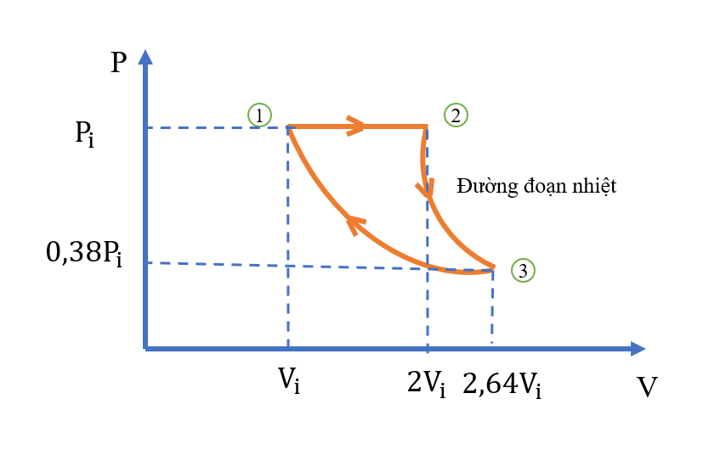

b) Do 1-2 là quá trình đẳng áp nên : $\frac{T_{2}}{T_{1}}=\frac{V_{2}}{V_{1}}=2$

${ => T}_{2}=2T_{1}=2.(27+273)=600 K$

Do 3-1 là quá trình đẳng nhiệt nên :

$${ => T}_{3}=T_{1}=300 K$$

Ta có :

$Q_{h}= Q_{12}= \frac{i+2}{2}.n.R.{(T}_{2}-T_{1})=\frac{5+2}{2}.1.8,314.(600-300)$

= 8730 (J)

=||= 2421 (J)

H = $1-\frac{\left|Q_{c}\right|}{|Q_{h|}}= 1- \frac{2421}{8730}= 0,72= 72\%$

$$H_{carnot}=1- \frac{T_{C}}{T_{h}}=1-\frac{300}{600}=0,5=50\%$$

Vậy hiệu suất của chu trình > hiệu suất động cơ nhiệt